Муниципальное автономное дошкольное образовательное
учреждение – детский сад комбинированного вида № 95
города Томска

Организация непрерывной непосредственно образовательной деятельности во второй младшей группе (3-4 года)
по теме «Прогулка по зимнему лесу»

Выполнила: Аноп Янина Сергеевна
Ляпина Татьяна Олеговна

Томск 2018
Цель: Отработка произношения звука [у], учить детей отвечать на вопрос; уметь регулировать громкий и тихий голос, изменять тембр голоса.
Ход занятия:
Воспитатель:
Дети, а давайте мы с вами отправимся в зимний лес. А чтобы туда попасть, мы закроем глазки и посчитаем до 3-х.
(Дети с воспитателем считают до 3-х и открывают глаза).
Вот мы и в лесу. Идем по зимнему лесу, тихо вокруг, дует тихий ветерок “у-у-у-у”.
Ну пока мы шли, ручки наши стали замерзать. Давайте согреем наши ручки.
Пальчиковая гимнастика “Коготочки”
Как у нашей дочки на лапках коготочки,
Ты их прятать не спеши, пусть посмотрят малыши!
(Дети сидят на стульях, руки перед собой, пальцы широко расставлены, слегка загнуты, как будто показывают коготки - шевелят пальцами).
- Ну а теперь идем дальше гулять по лесу. В лесу дует ветер (картинка). (Губы трубочкой, зубы не вместе). Давайте вместе попробуем бесшумно,
а сейчас добавим голос (У-У-У). 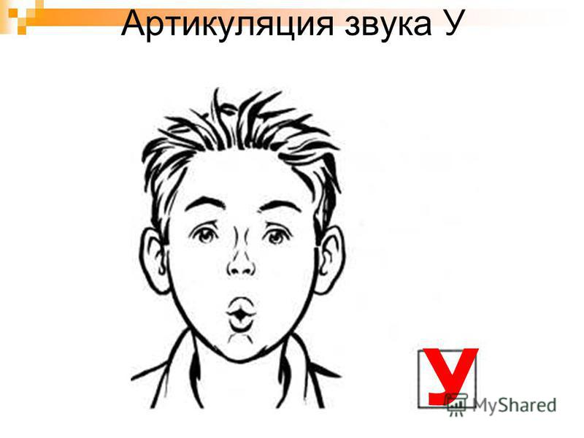
Как дует ветер?
Дети: тихо.
Вдруг подул сильный ветер, наклонил деревья:
(У-У-У-У-У), (меняем силу голоса).
А сейчас как дует ветер?
Дети: сильно
Когда подул сильный ветер в лесу, стало холоднее. А мы гуляя по лесу, замерзли. Давайте мы с вами погреемся.
Физминутка: Речь с движением “Мы погреемся немножко”.
Мы погреемся немножко
И похлопаем в ладошки
Хлоп-хлоп-хлоп-хлоп!
Хлоп-хлоп-хлоп-хлоп!
Рукавички мы наденем,
Не боимся мы метели:
Да-да-да-да-да-да!
Да-да-да-да-да-да!
Мы с морозом подружились
Как снежинки, закружились:
Ля-ля-ля-ля-ля!
Ля-ля-ля-ля-ля!

Д/И ”Хлопушки” (выделять голос на звук [у])
Воспитатель произносит гласные звуки выделяя в них голосом звук [у], а дети хлопают в ладоши на звук [у].
А-О-У
А-И-У
У-А-У
О-А-У
Молодцы ребята!
Ну, вот ребята, мы и погуляли. А теперь нам пора возвращаться в детский сад. Давайте закроем глазки и посчитаем до 3-х. (Дети считают 1,2,3). Открывайте глазки, мы уже в детском саду.
Ребята скажите мне, пожалуйста, что вам сегодня понравилось? Куда мы с вами ходили и что видели и слышали? (Ответ детей)

Список литературы:
- Аджи А.В., “Конспекты интегрированных занятий во второй младшей группе детского сада”, ТЦ «Учитель», Воронеж, 2009

- Нищева Н.В., “Программа коррекционно-развивающей работы в младшей логопедической группе детского сада”, Издательство «Детство-пресса», 2006

- Колдина Д.Н. «Игровые занятия с детьми 2-3 лет» -М.:ТЦ Сфера,2010.

- Волчкова В.Н., Степанова Н.В. «Конспекты занятий во второй младшей группе детского сада» ,ТЦ «Учитель», Воронеж, 2009

